**Практическая работа №11.** «Работа с популярными JavaScript библиотеками»

**Выполнила:** Мисник Е.А

**Группа:** *ИС-302*

Задание: сверстать сайт и получить рецепты по API.

Готовый проект: <https://github.com/kyvshinka2/11_design>

Результат:

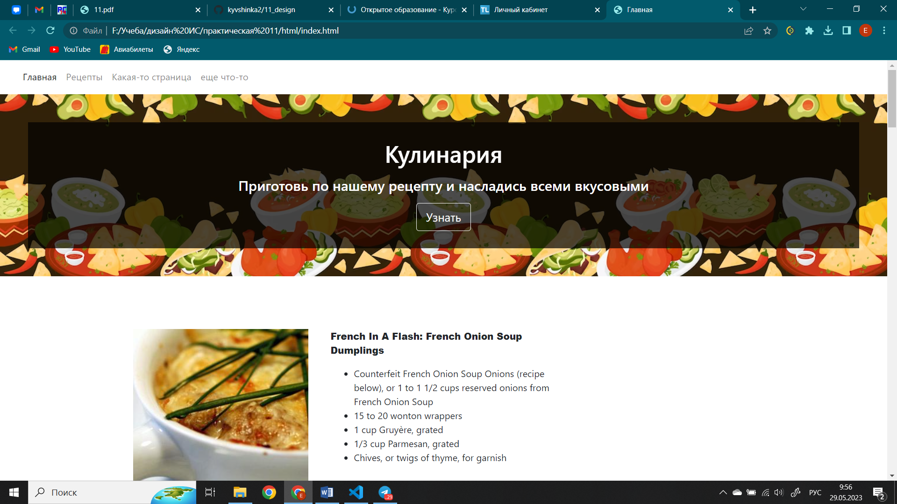

Рисунок 1 – Главная страница

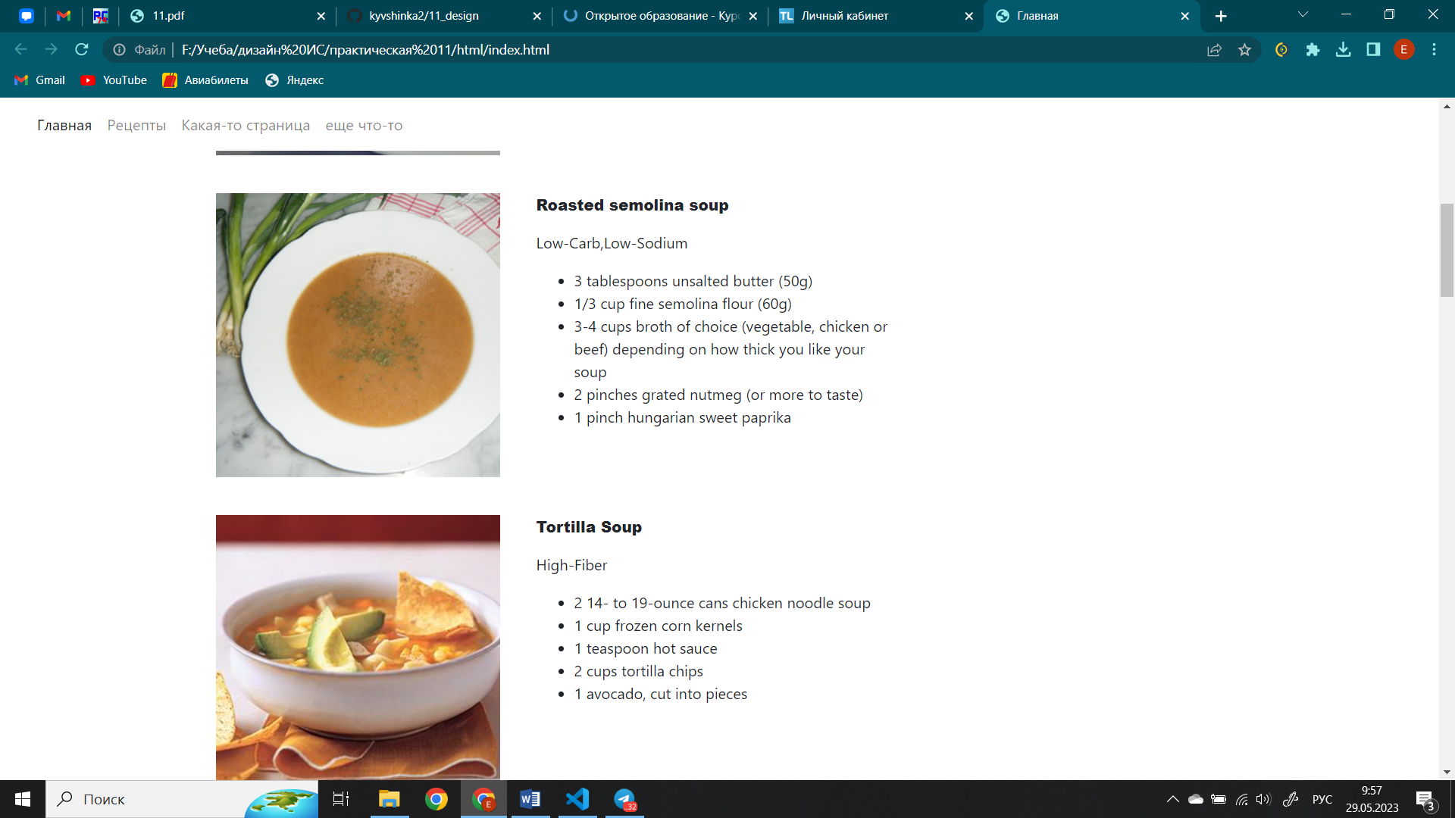

Рисунок 2 - Рецепты

Шапка сайта была написана с помощью Bootstrap:

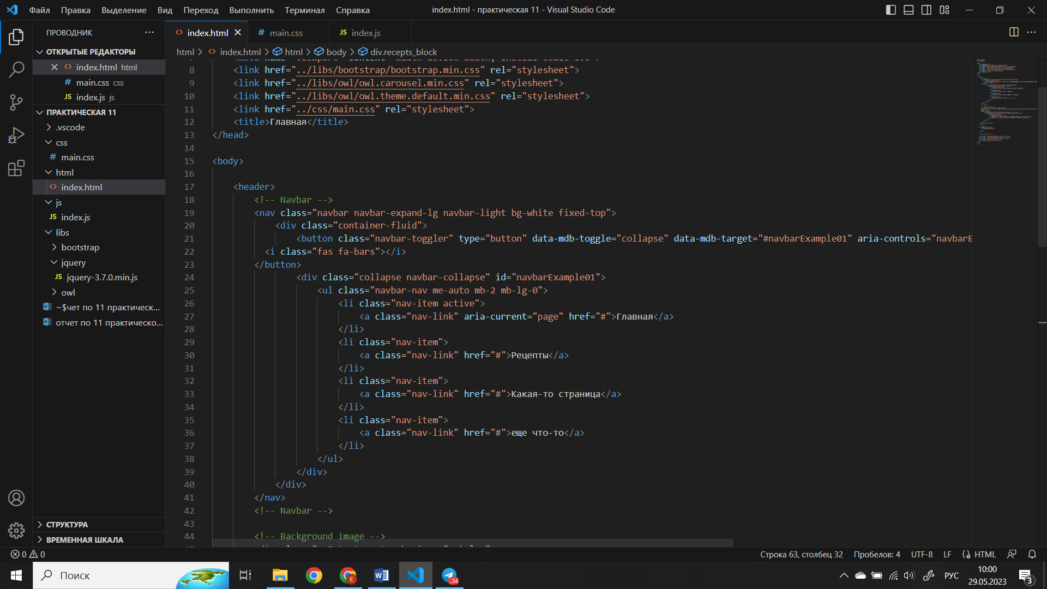

Рисунок 3 – Шапка сайта

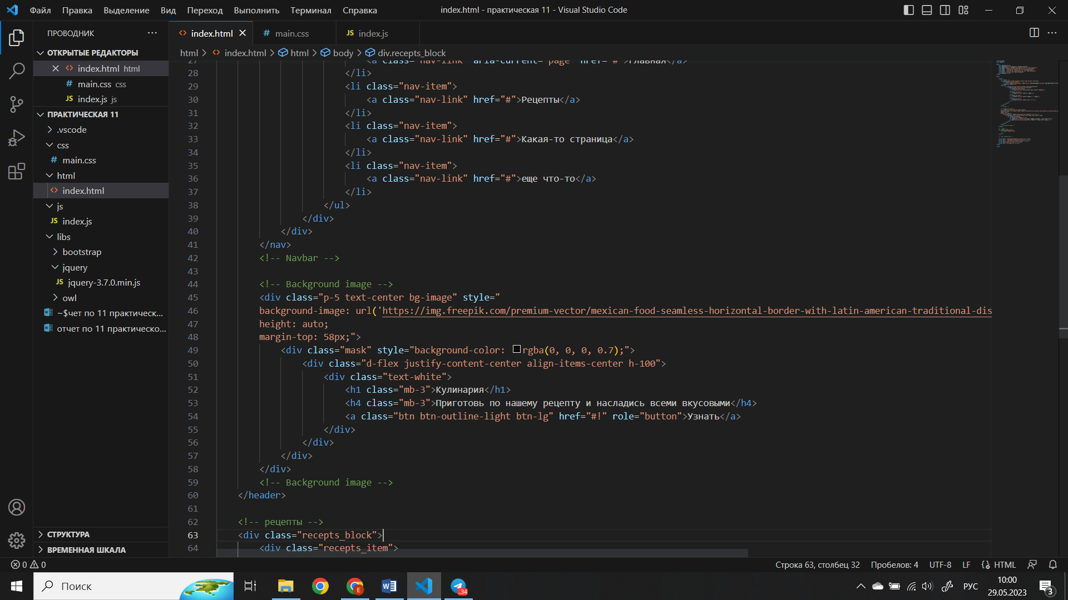

Рисунок 4 - Картинка

API для рецептов были взяты с сайта edadam.com

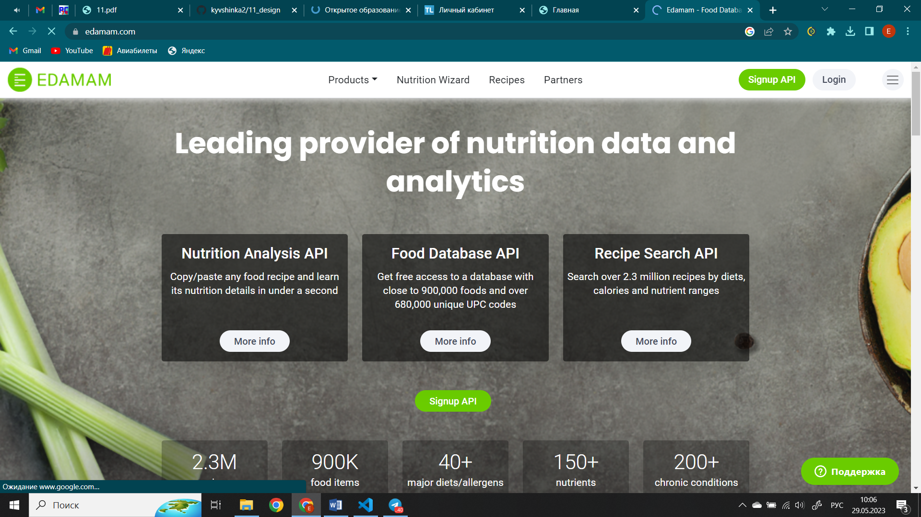

Рисунок 5 – Сайт с API

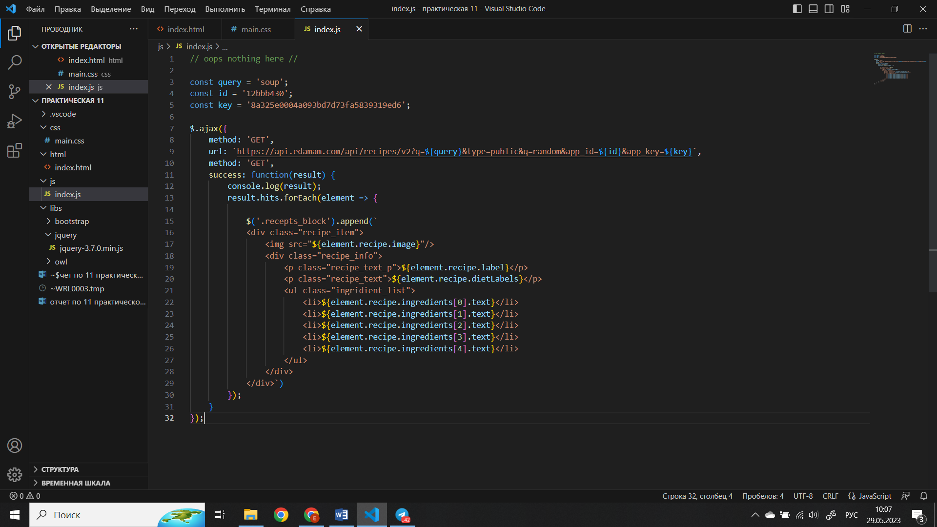

Рисунок 6 - Код